АДМИНИСТРАЦИЯ  МУНИЦИПАЛЬНОГО РАЙОНА  «ПЕЧОРА» | 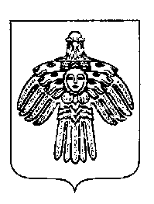 | «ПЕЧОРА»  МУНИЦИПАЛЬНÖЙ РАЙÖНСА  АДМИНИСТРАЦИЯ
ПОСТАНОВЛЕНИЕ
ШУÖМ

« 24 » июня 2019 г.  г. Печора, Республика Коми |  | № 666

Об утратившим силу постановления
администрации МР «Печора» от 27.08.2015 г. № 966

В целях приведения нормативных правовых актов с действующим законодательством,

администрация ПОСТАНОВЛЯЕТ:

1. Признать утратившим силу постановление администрации муниципального района «Печора» от 27 августа 2015 г. № 966 «Об утверждении Порядка формирования и ведения Реестра муниципальных услуг (функций) предоставляемых (осуществляемых) администрацией муниципального района «Печора».
2. Настоящее постановление вступает в силу со дня официального опубликования и подлежит размещению на официальном сайте администрации муниципального района «Печора».
3. Контроль за исполнением настоящего постановления возложить на первого заместителя руководителя администрации Кислицына С.П.

Глава муниципального района –
руководитель администрации Н.Н. Паншина

